МИНИСТЕРСТВО НАУКИ И ВЫСШЕГО ОБРАЗОВАНИЯ РОССИЙСКОЙ ФЕДЕРАЦИИ
Федеральное государственное бюджетное образовательное учреждение
высшего образования
«КУБАНСКИЙ ГОСУДАРСТВЕННЫЙ УНИВЕРСИТЕТ»
(ФГБОУ ВО «КубГУ»)
Факультет компьютерных технологий и прикладной математики
Кафедра информационных технологий

ОТЧЕТ

о выполнении лабораторной работы №1
по дисциплине «Программная инженерия»

Выполнил студент группы МО31/2 М. В. Варфоломеев

Направление подготовки 02.03.03 Математическое обеспечение и администрирование информационных систем
Курс 3

Отчет принял кандидат педагогических наук, доцент Н. Ю. Добровольская

Краснодар
2026 г.

СОДЕРЖАНИЕ

Введение 3
1. Системное описание бизнес-процесса 4
2. Декомпозиция бизнес-процесса на подпроцессы 7
3. Обоснование необходимости создания специального ПО 10

Заключение 15

ВВЕДЕНИЕ

Тема: эскизное проектирование ПС.
Цель: освоение технологии внешнего проектирования и планирования
создания ПС, изучение области инженерии требований к ПС, структуры и
методики разработки эскизного проекта ПС.
Индивидуальная тема: автоматизация учёта клиентов и услуг в парикмахерской.
Задачи:
- Дать характеристику объекта компьютеризации: наименование, назначение, структура, задачи, действующие лица.
- Выполнить системное описание процесса компьютеризации и выполнить его декомпозицию на подпроцессы (задачи).
- Построить и описать модель процесса компьютеризации «Черный ящик». Сформировать реестры инфопотоков. Выделить недостатки процесса, определяющие необходимость его компьютеризации.
- Выполнить системное описание существующих подобных ПС (не менее двух), которые могут быть применены к данному объекту управления. Выделить основные преимущества и недостатки представленных систем.
- На основе выделенных в пп. 3 и 4 недостатков обосновать необходимость создания ПС. Разработать ТЗ на создание ПС: определить назначение ПС, цель создания ПС, а также требования к ПС:
− функциональные требования (также построить диаграмму требований в нотации UML и соотнести её с моделью черного ящика);
− требования к обеспечивающим подсистемам ПС;
− требования к ПС в целом (нефункциональные требования)
- Определить и спланировать ресурсы для создания ПС.

- Системное описание бизнес-процесса
Объектом компьютеризации является парикмахерская «Lumiere» расположенная по адресу: г. Краснодар, ул. Красная, 100. Салон предоставляет собой парикмахерские услуги: женские и мужские стрижки, окрашивание, укладка, уход за волосами, а также косметические процедуры (маски, пилинг кожи головы). Салон ориентирован в основном на средний ценовой сегмент и работает с клиентами всех возрастов.
Организационная структура салона представлена на рисунке 1. В салоне работают приблизительно 15 сотрудников: директор (он же управляющий), администратор, около 10 парикмахеров-стилистов.
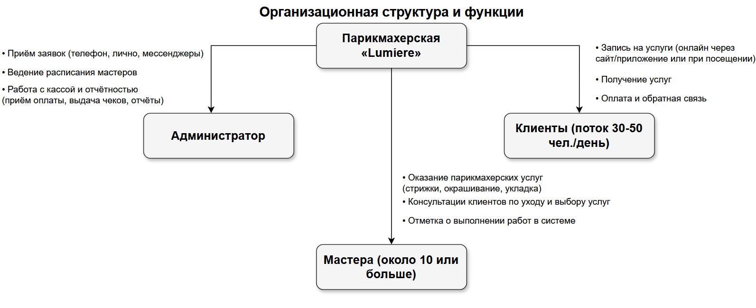
Рисунок 1 – Организационная структура парикмахерской «Lumiere»
Задачи действующий лиц:
Администратор: регистрация и идентификация клиентов, встреча и консультирование клиентов, ведение записи (телефон, личный визит, мессенджеры), расчёт стоимости услуг, приём оплаты (наличные/карта), выдача чеков, ведение кассового журнала, ведение отчётности по выручке и загрузке мастеров уборка рабочего места;
Мастер (парикмахер): непосредственное оказание парикмахерских услуг (включая дополнительные услуги ухода и массажа, если мастер обладает соответствующей квалификацией) согласно заявке клиента, контроль качества, рекомендации по уходу, отметка о выполненной работе;
Клиенты: инициатор записи, получатель услуги, плательщик.
Бизнес-процесс «Обслуживание клиента в парикмахерской» представляет собой последовательность действий, направленных на удовлетворение потребности клиента в парикмахерских услугах и получение парикмахерской выручки за оказанные услуги. Процесс является циклическим и повторяется для каждого клиента.
Входная информация: прайс-лист услуг и заявка клиента.
Выходная информация: для клиента – чек и оказанная услуга, а для парикмахерской – новая запись в кассовом журнале и отчёт о выручке (статистика для администратора).
К нормативно-справочной документации, регламентирующей бизнес-процесс, относятся:
- Трудовой кодекс РФ
- Закон о защите прав потребителей
- Нормы СанПиНа 2.1.2.2631-10
Модель «Чёрный ящик» для заданного бизнес-процесса представлена на рисунке 2.
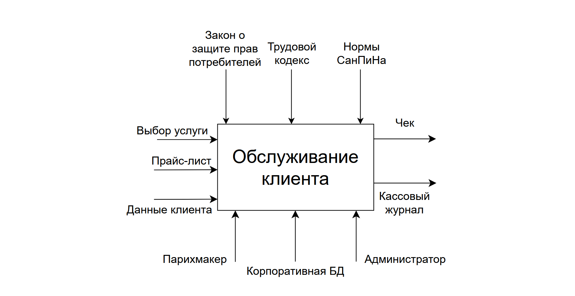
Рисунок 2 – Контекстная диаграмма ПС "Lumiere" в нотации IDEF0
Наименование | Назначение | Форма представления | Основные реквизиты
Прайс-лист услуг | Фиксация перечня услуг и цен | Электронный/бумажный | Наименование услуги, цена, продолжительность
Журнал записи клиентов | Учёт предварительных записей | Электронная БД | Дата, время, клиент, мастер, услуга
Кассовый журнал | Учёт финансовых операций | Электронная БД | Дата, сумма, услуга, клиент, мастер
Чек об оплате | Подтверждение оплаты | Бумажный/электронный | Дата, услуги, итоговая сумма, способ оплаты
Отчёт о выручке | Сводка финансовых показателей | Электронный документ | Период, выручка, количество клиентов, загрузка мастеров
Таблица 1 – Документы бизнес-процесса.

- Декомпозиция бизнес-процесса на подпроцессы
На основе контекстной диаграммы и диаграммы требований UML была разработана диаграмма декомпозиции уровня А0, детализирующая главную функцию системы. Диаграмма состоит из четырех взаимосвязанных функциональных блоков, отражающих полный цикл обслуживания клиента в парикмахерской.
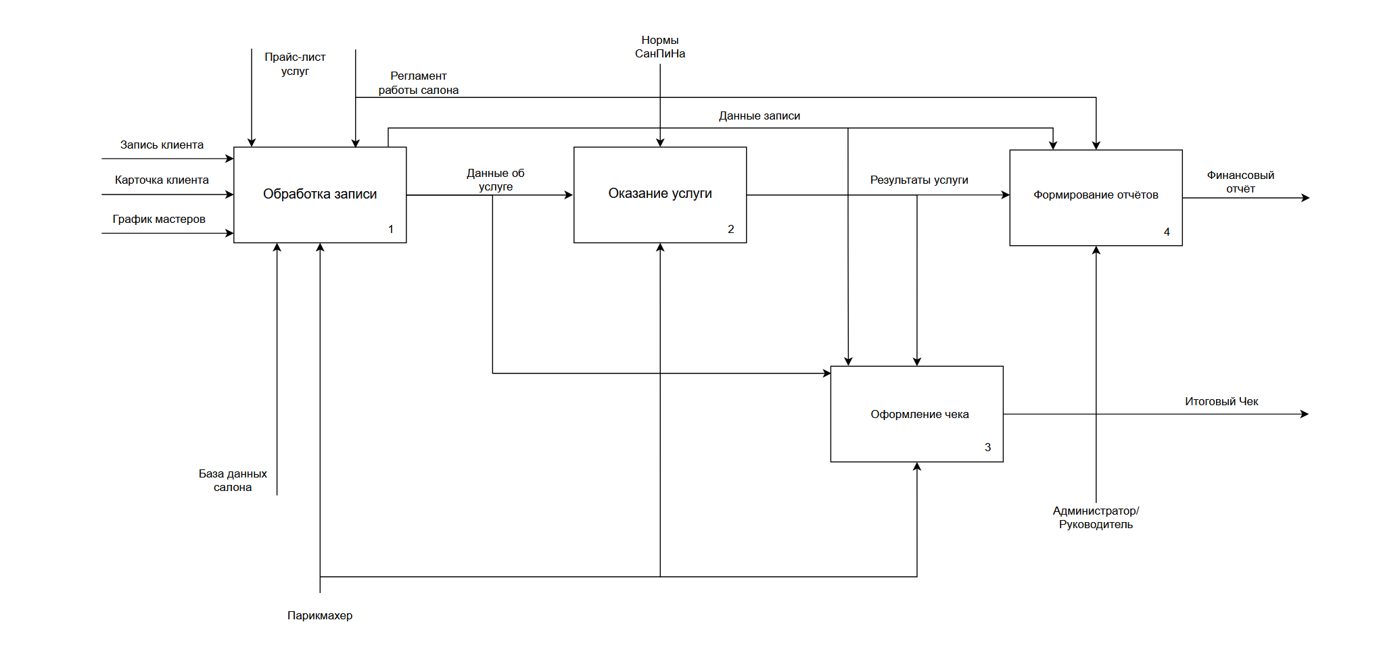
Рис 3 – Диаграмма декомпозиции А0 для ПС "Lumiere".
Функциональный блок "Обработка записи" принимает на вход три основных потока данных: запись клиента, содержащую предпочтения и пожелания; карточку клиента с историей посещений и персональными данными; график мастеров с информацией об их занятости. В процессе обработки система сверяется с прайс-листом услуг для определения стоимости и регламентом работы салона для соблюдения внутренних стандартов. Результатом работы блока являются структурированные данные об услуге, включающие тип услуги, выбранного мастера, временной интервал и стоимость.
Блок "Оказание услуги" получает на вход данные об услуге и преобразует их в результаты услуги. В процессе выполнения блока система обеспечивает соблюдение норм СанПиНа, контролируя продолжительность услуги, используемые материалы и соблюдение гигиенических требований.
Функциональный блок "Оформление чека" обрабатывает результаты оказанной услуги, рассчитывая итоговую стоимость на основе прайс-листа услуг. Система формирует итоговый чек установленного образца. Чек содержит полную детализацию оказанных услуг, примененные скидки (если таковые имеются) и итоговую сумму к оплате.
Блок "Формирование отчетов" агрегирует информацию из результатов услуги и итоговых чеков, создавая комплексный финансовый отчет. Процесс формирования отчета регулируется регламентом работы салона, который определяет периодичность отчетности, состав показателей и форму представления данных. Финансовый отчет включает данные о выручке, количестве обслуженных клиентов, популярности услуг и загрузке мастеров.
№ | Наименование и назначение потока | Форма представления | Обработчик (Кто обрабатывает) | Корреспондент (Откуда поступает) | Трудозатраты, чел·ч | Периодичность, регламент
1 | Данные клиента (ФИО, телефон) – для идентификации и обратной связи | Устное сообщение, запись в журнале | Администратор | Клиент | 0,02 | Каждое обращение
2 | Выбор услуги – определение перечня требуемых работ | Устное сообщение | Администратор | Клиент | 0,01 | Каждое посещение
3 | Прайс-лист на услуги – актуальный перечень услуг с ценами | Электронный/бумажный документ | Администратор | Директор | 0,05 | 1 раз в месяц (при изменении)
Таблица 2 – Реестр входных информационных потоков.
№ | Наименование и назначение потока | Форма представления | Обработчик (Кто обрабатывает) | Корреспондент (Куда отправляется) | Трудозатраты, чел·ч | Периодичность, регламент
1 | Чек об оплате – подтверждение факта оказания услуги и приёма денежных средств | Бумажный документ | Администратор | Клиент | 0,01 | Каждая оплата
2 | Запись в кассовом журнале – учёт финансовых операций | Электронная запись | Администратор | Директор, бухгалтерия | 0,01 | Ежедневно (по каждой операции)
3 | Отчёт о выручке – сводная информация о доходах за период | Электронный документ | Администратор | Директор | 0,5 | Еженедельно
Таблица 3 – Реестр выходных информационных потоков.

- Обоснование необходимости создания специального ПО
В данном разделе рассматриваются два популярных на российском рынке программных продукта: облачный сервис YCLIENTS и специализированное решение на платформе «1С:Предприятие» – 1С:Салон красоты.
YCLIENTS представляет собой SaaS-решение (Software as a Service), предназначенное для комплексной автоматизации салонов красоты, парикмахерских, спа‑центров и других предприятий сферы услуг. Система работает через веб‑интерфейс и мобильные приложения, не требует установки на локальные серверы и обновляется автоматически.
«1С:Салон красоты» – это отраслевое решение, разработанное на базе технологической платформы «1С:Предприятие 8». Оно предназначено для комплексной автоматизации управления и учёта в салонах красоты, парикмахерских, косметологических клиниках и спа‑центрах. Система может функционировать как в локальном, так и в файловом или клиент‑серверном варианте, а также в облаке (аренда).
Сравнительная таблица подобных существующих решений:
Критерий | YCLIENTS | 1С: Салон красоты
Модель | Облачный сервис (SaaS) | Коробочная (локальная / облачная аренда)
Стоимость внедрения | 0-1500 руб./мес. | ~30 000-50 000 руб. (лицензия) + ежегодное сопровождение ~15 000-20 000 руб.
Требования к персоналу | Низкие (интуитивно) | Средниевысокие (требуется обучение)
Интернет-зависимость | Полная (требуется всегда) | Не требуется (локально) / требуется (облако)
Бухгалтерский учёт | Отсутствует (только управленческий) | Полноценный, соответствует законодательству РФ
Складской учёт | Базовый (учёт остатков) | Полноценный (приход, расход, перемещение, инвентаризация)
Расчёт зарплаты | Частично (процент от услуг) | Полный (оклады, проценты, налоги, взносы)
Интеграции | VK, WhatsApp, телефония, эквайринг | Торговое оборудование, типовые конфигурации 1С
Масштабирование | Простое (добавление филиалов в облаке) | Сложное, но мощное (распределённые базы)
Надёжность | Противоречивые (частые сбои, проблемы поддержки) | Высокая стабильность, профессиональная поддержка
Подходит для | Небольших салонов (до 5-10 сотрудников), где важен быстрый старт и онлайн-запись | Сетей салонов, где нужен серьёзный учёт, финансы, склад, зарплата
Таблица 4 – Сравнительная таблица двух программных систем.
С учётом масштаба парикмахерской «Lumiere» и целей автоматизации (запись, расписание, расчёт стоимости, отчётность), более целесообразным является выбор YCLIENTS по следующим причинам: низкий порог входа, простота освоения, готовые интеграции, мобильность.
Однако следует учитывать риски, связанные со стабильностью работы YCLIENTS (конкретно отзывы о сбоях). Рекомендуется перед принятием окончательного решения протестировать бесплатную пробную версию и оценить, насколько критичны возможные перебои для работы салона.
Функциональные требования и модель требований UML.
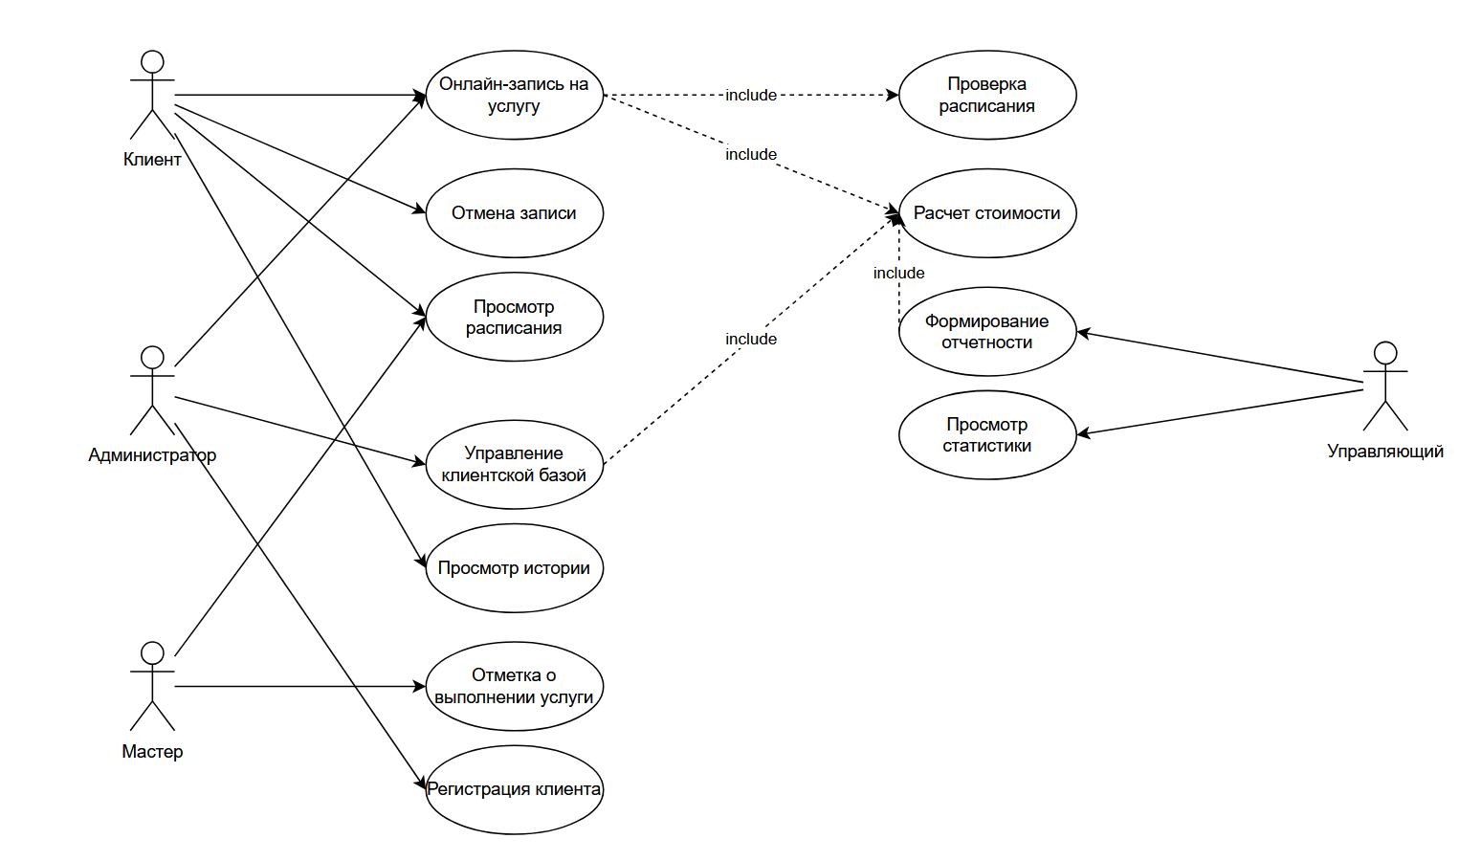
Рисунок 2 – Диаграмма вариантов использования ПС "Lumiere".
Акторы системы: клиент - физическое лицо, пользующееся услугами; администратор - сотрудник по приему клиентов и ведению записей; мастер - специалист, оказывающий парикмахерские услуги; управляющий - руководитель салона.
Основные прецеденты:
Для актора Клиент определены четыре прецедента. Просмотр расписания мастеров позволяет ознакомиться с доступным временем. Онлайн-запись на услугу обеспечивает дистанционное бронирование. Просмотр истории посещений дает доступ к информации о визитах. Отмена записи позволяет аннулировать бронирование;
Для актора Администратор установлены пять прецедентов. Управление клиентской базой охватывает операции с информацией. Регистрация новых клиентов включает внесение первичных данных. Формирование записей клиентов предполагает создание расписания. Расчет стоимости услуг обеспечивает определение цен. Просмотр текущего расписания дает обзор занятости;
Для актора Мастер определены четыре прецедента. Просмотр личного расписания предоставляет информацию о графике. Отметка о выполнении услуги фиксирует завершение работ. Ведение учета выполненных работ включает документальное оформление. Просмотр своей статистики позволяет анализировать показатели;
Для актора Управляющий установлены четыре прецедента. Формирование отчетности включает создание сводных документов. Анализ финансовых показателей обеспечивает оценку эффективности. Управление прайс-листом охватывает установление цен. Просмотр общей статистики дает представление о работе салона.
Нефункциональные требования:
- Производительность: время отклика не более 2–3 с, поддержка до 20 одновременных пользователей.
- Надёжность: резервное копирование, восстановление после сбоя не более 30 мин, целостность данных 99,9%.
- Безопасность: аутентификация, разграничение ролей, шифрование конфиденциальных данных, защита от SQL-инъекций.
- Удобство использования: интуитивный интерфейс, обучение не более 4 часов.
- Масштабируемость: возможность добавления новых рабочих мест.
Требования к обеспечивающим подсистемам:
- Информационное обеспечение: реляционная БД (MySQL/PostgreSQL), нормализация до 3НФ.
- Программное обеспечение: клиент-серверная архитектура, язык PHP (или Python), фреймворк Laravel / Django.
- Техническое обеспечение: компьютер администратора (4 ГБ ОЗУ, 2,5 ГГц), принтер чеков, терминал оплаты (по желанию).
- Инструментальное ПО: VS Code, Git, Draw.io, StarUML.
Оценивание возможности и целесообразности компьютеризации.
Анализ ручного процесса выявил следующие недостатки: низкая скорость поиска свободного времени (3–5 мин), ошибки при расчёте стоимости, потери данных из-за бумажных журналов, отсутствие автоматической статистики.
Внедрение ПС «Lumiere» позволит:
- сократить время обслуживания клиента с 40 до 30 мин;
- исключить ошибки в расчётах (до 0);
- повысить точность учёта выручки (до 100%);
- увеличить загрузку мастеров с 65% до 80%;
- снизить трудозатраты администратора на 2 часа в день.
Экономический эффект выражается в росте удовлетворённости клиентов и увеличении пропускной способности салона. Таким образом, компьютеризация целесообразна.
Оценивание необходимых для обеспечения проекта ресурсов.
Людские ресурсы:
- разработчик;
- руководитель проекта;
Временные ресурсы: общая длительность разработки – около 11 недель.
Программные ресурсы (бесплатные):
- СУБД: PostgreSQL;
- среда разработки: VS Code;
- система контроля версий: Git и GitHub;
- инструменты моделирования: Draw.io, StarUML.
Аппаратные ресурсы: компьютер разработчика (достаточно средней конфигурации); сервер (может быть локальный компьютер или хостинг).
Разработка ПС «Lumiere» предлагается в следующем порядке:
Этап | Содержание | Срок
1. Анализ и проектирование | Уточнение требований, разработка архитектуры | 2 нед.
2. Проектирование БД | Создание логической и физической модели, генерация SQL | 1 нед.
3. Разработка серверной части | Реализация бизнес-логики, API | 3 нед.
4. Разработка клиентской части | Создание интерфейса (веб) | 3 нед.
5. Тестирование | Модульное, интеграционное, нагрузочное тестирование | 1,5 нед.
6. Документирование | Подготовка руководства пользователя, отчётов | 0,5 нед.
Таблица 5 – Предложения по созданию ПС с оценкой примерных сроков.

ЗАКЛЮЧЕНИЕ

В ходе выполнения лабораторной работы был разработан эскизный проект программной системы «Lumiere» для автоматизации учёта клиентов и услуг в парикмахерской. В процессе работы решены следующие задачи:
- Дана характеристика объекта компьютеризации – парикмахерской «Lumiere»: описаны организационная структура, роли сотрудников (администратор, мастера), их функции и взаимодействие. Определены основные показатели эффективности, на улучшение которых направлена разработка ПС.
- Выполнено системное описание бизнес-процесса «Обслуживание клиента» и его декомпозиция на подпроцессы: запись клиента, оказание услуги, расчёт и оплата, формирование отчётности. Для наглядности использованы модель «Чёрный ящик» и диаграмма декомпозиции А0 в нотации IDEF0.
- Сформированы реестры входных и выходных информационных потоков с указанием формы представления, обработчика, трудозатрат и периодичности. Выявлены недостатки ручного процесса: низкая скорость обслуживания, ошибки при расчётах, риск потери данных, отсутствие автоматической статистики.
- Проведён анализ двух существующих программных решений – YCLIENTS и 1С:Салон красоты. Выполнено их сравнение по функциональности, стоимости, требованиям к персоналу и другим критериям. Обосновано, что для небольшой парикмахерской облачное решение YCLIENTS является более предпочтительным, однако в рамках учебного проекта принято решение о разработке собственной системы.
- Разработано техническое задание на создание ПС, включающее: назначение и цели создания системы; функциональные требования, формализованные в виде диаграммы вариантов использования UML; требования к обеспечивающим подсистемам (информационному, программному, техническому обеспечению); нефункциональные требования (производительность, надёжность, безопасность, удобство использования, масштабируемость).
- Определены и спланированы ресурсы, необходимые для создания ПС: людские, временные, программные и аппаратные. Составлен план-график работ на 11 недель (примерно), оценена трудоёмкость и сделан вывод о реализуемости проекта в рамках учебного семестра.
Таким образом, эскизный проект ПС «Lumiere» содержит все необходимые разделы, позволяющие перейти к этапу технического проектирования и разработки.

